Likuma "Par nekustamā īpašuma Vilkupurva ielā 26, Rīgā,

daļas atsavināšanu sabiedrības vajadzībām – projekta

"Eiropas standarta platuma 1435 mm dzelzceļa līnijas

izbūve "Rail Baltica" koridorā caur

Igauniju, Latviju un Lietuvu" īstenošanai"
1. pielikums

Nekustamā īpašuma Vilkupurva ielā 26, Rīgā, sastāvā esošās zemes vienības (kadastra apzīmējums 0100 082 0210) atsavināmās daļas robežu shēma

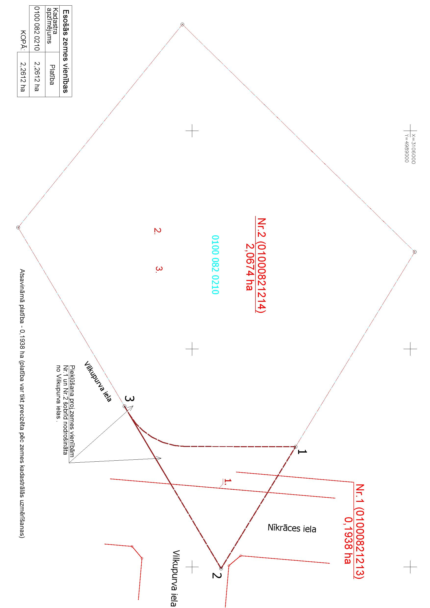

Satiksmes ministrs
T. Linkaits

